«Оптимизация биосинтеза ферментов грибными продуцентами
β-глюканаз (целлюлаз) и ксиланаз на новой ферментационной установке КФ 108»
Кошелев А.В*., Беккаревич А.О*., Черский В.В.**, Окунев О.Н*.,
Синицын А.П***.
ИБФМ РАН им. Г.К. Скрябина*, ООО фирма «Проинтех»**,
МГУ им. М.В. Ломоносова***.
e-mail: vth@mail.ru
koshelyan@rambler.ru

Микроскопические грибы известны своей способностью продуцировать широкий спектр различных ферментов - карбогидраз, расщепляющих природные полисахариды, такие как целлюлоза, ксилан, пектин и др.
В настоящее время эти ферменты находят все более широкое применение в различных отраслях промышленности и сельского хозяйства: для конверсии растительной биомассы, обработки текстильных изделий, в целлюлозно-бумажной и пищевой отраслях промышленности, в качестве добавок к кормам животных, улучшающих их усвояемость и т.д.
Для культивирования грибов с целью получения промышленно ценных ферментов используют ферментеры различных объемов - от 1 до 100 л.
В ИБФМ РАН им. Г.К. Скрябина (сектор биосинтеза и получения ферментов), был сконструирован ферментационный комплекс КФ-108, состоящий из четырех независимых однолитровых или трехлитровых ферментеров, управляемых с помощью компьютера. Компьютер управляет температурой, рН, парциальным давлением кислорода - рО₂ , скоростью вращения мешалки, аэрацией, а также осуществляет контроль за подпиткой в течение всей ферментации. Этот комплекс представляет собой динамичную, быстро регулируемую систему, позволяющую решать разнообразные исследовательские задачи по оптимизации процесса культивирования различных грибных продуцентов, принадлежащих к родам Trichoderma, Penicillium, Aspergillus и др.
Ферментеры снабжены:
- Термодатчиками, клапанами автоматической подачи холодной воды в рубашку и нагревателем для поддержания заданной температуры ферментационной среды.
  - Компрессором с фильтрами предварительной очистки воздуха. Очищенный от микрочастиц воздух подается в ферментер через стерильный фильтр, который задерживает споры и вегетативные клетки посторонней микрофлоры. Это позволяет поддерживать стерильность внутри ферментера.
  - Стерильными фильтрами для отходящих из ферментеров газов.
  - Холодильниками отходящих газов для задержания паров воды из культуральной среды - для минимизации испарения и минимизации уменьшения объема жидкости.
  - Специальными мешалками для перемешивания вязких суспензий в ферментерах с целью улучшения массообмена. Обороты мешалки автоматически управляются программой по сигналу с датчиков кислорода через контроллер и блок управления, что позволяет поддерживать заданный уровень рО₂ (кислорода, растворенного в среде).
  - рО₂ - электродами для измерения уровня растворенного кислорода
  - (% от 100%-ного насыщения ферментационной среды кислородом). Обычно при выращивании аэробных микроорганизмов рО₂ поддерживают в зоне 20 - 40 % от насыщения.
  - Системой регулирования расхода подаваемого в ферментер воздуха, состоящей из манометра, ротаметров и клапанов (используются для автоматической подачи дополнительной дозы воздуха, в случае нехватки основного потока воздуха, заданного экспериментатором для поддержания рО₂, если не хватает оборотов мешалки).
  - Системой рН-контроля и рН-статирования, состоящей из рН-электрода (служит для измерения концентрации ионов водорода в реакционной среде), двух перистальтических насосов для подачи растворов кислоты и щелочи в ферментер (автоматическое поддержание заданного рН в культуральной среде).
  - Системой автоматической подпитки субстратами, состоящей из перистальтического насоса, управляемого программой с ПК. Система позволяет вести подпитку субстратами, как по заданной временной программе (можно задать интервал времени через который будет включаться насос и время работы насоса в секундах), так и по сигналу с рО₂ (позволяет поддерживать заданный рО₂ посредством добавления субстрата. Когда субстрат в среде кончается, дыхание микроорганизмов резко снижается, что приводит повышению растворенного кислорода в среде. Показания рО₂ становится выше заданного, что приводит к включению насоса для подпитки субстратом. После попадания субстрата в среду дыхание усиливается, что приводит к снижению рО₂ ниже установленного значения и насос выключается. Таким образом, в процессе ферментации поддерживается заданный уровень рО₂ и заодно происходит подпитка культивируемых микроорганизмов субстратом.
  - Входными и выходными штуцерами со стерильными силиконовыми трубками для подачи в ферментер растворов субстратов, кислоты, щелочи, пеногасителя и для отбора проб и промежуточных сливов - при отъемно-доливном способе культивирования (fed-batсh).

Ниже показана фотография «КФ-108» в рабочем состоянии:

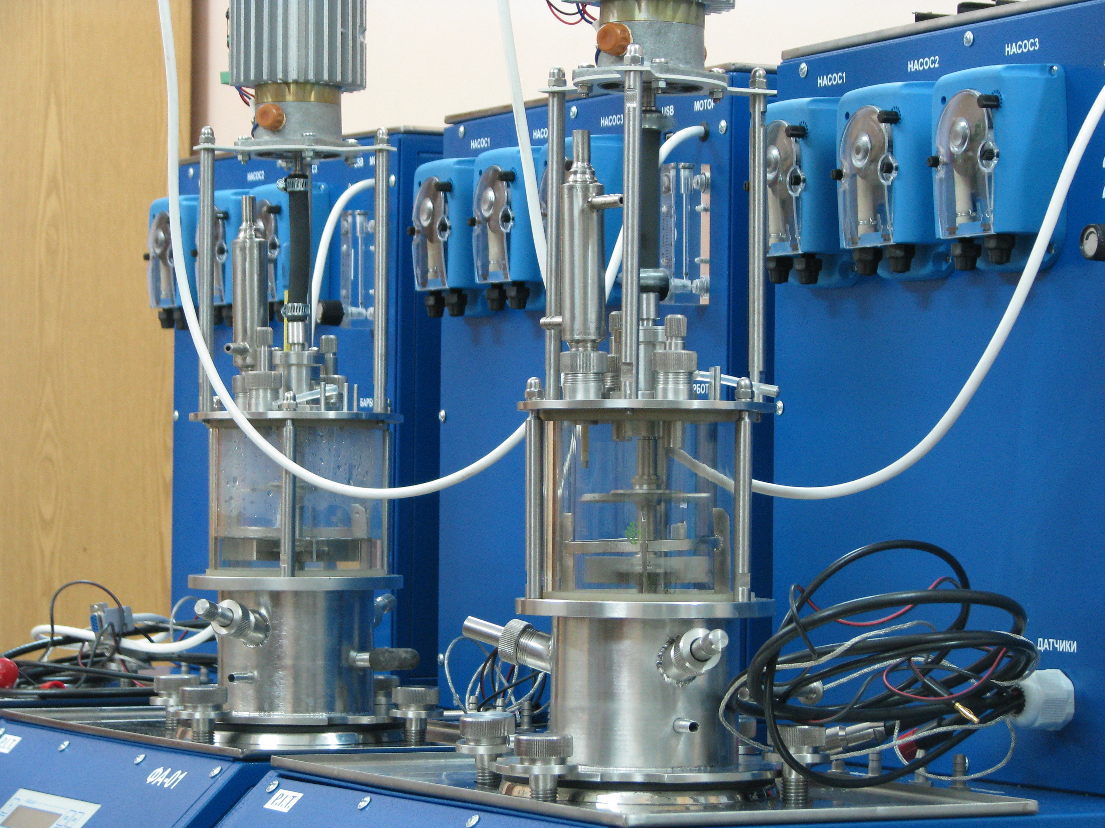 | 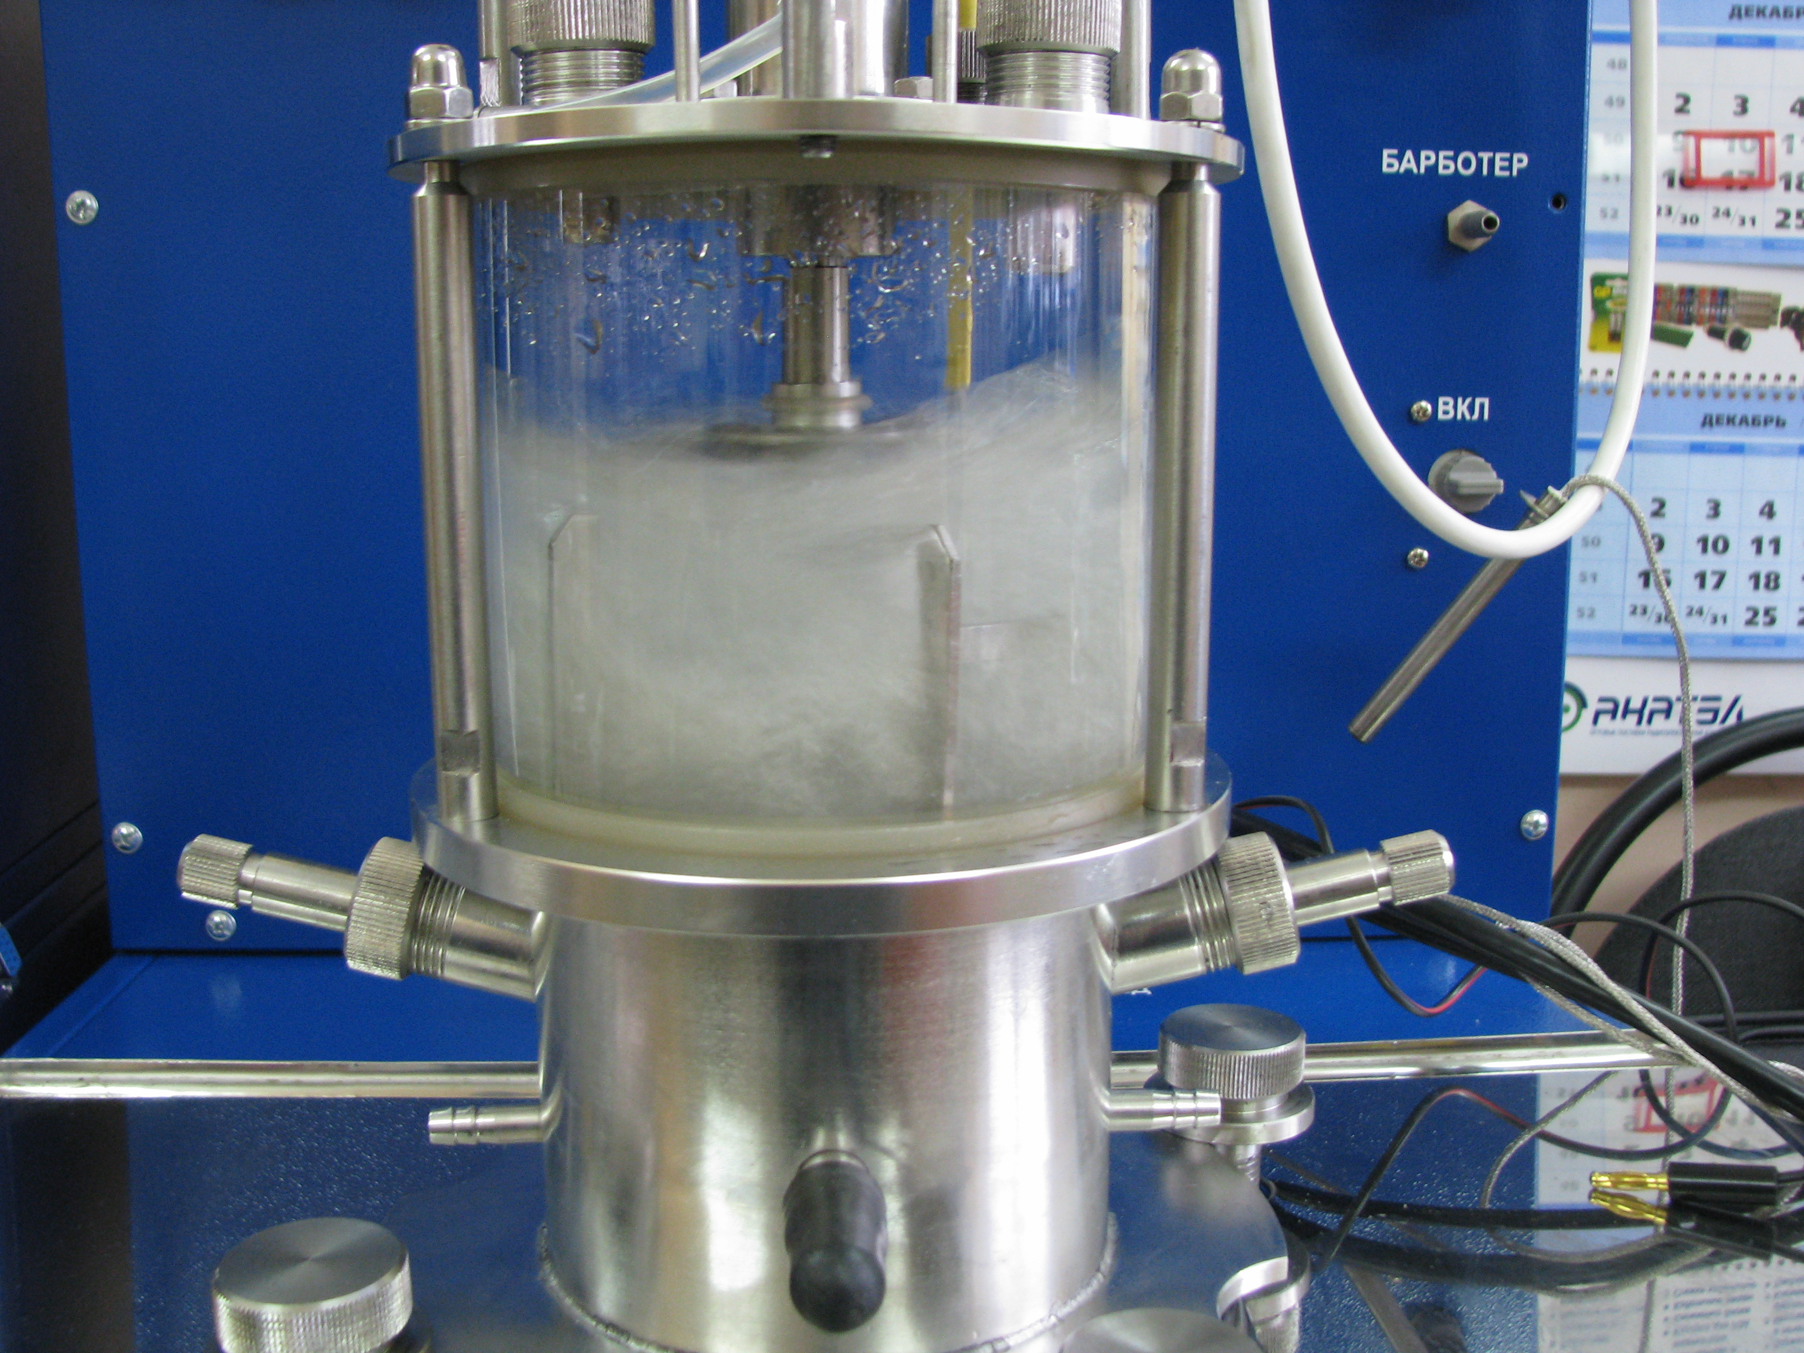

Внешний вид ферментационного комплекса «КФ-108».

ОСОБЕННОСТИ КОМПЛЕКСА:
- Стойка крепления всех основных элементов комплекса выполнена подвижной, максимальная длина стойки 1.7 метра;
- Для обеспечения мощности перемешивающего устройства двигатель постоянного тока имеет дополнительный радиатор.
- Подача питательного субстрата осуществляется перистальтическими насосами фирмы Master Flex, Watson-Marlow.
- Подача кислоты и щелочи осуществляется через перистальтические насосы собственного производства (стоимость которых гораздо ниже зарубежных аналогов). Здесь в полной мере осуществлена особенность этого технического решения, которая поддерживается ещё и программными возможностями управлять насосами и тем самым достигать плавность регулирования.
- В программе заложена возможность управлять клапанами или насосами для автоматической подачи растворов пеногашения по сигналу с датчиков пеногашения (собственного производства).
- Ниже приведены примеры протоколов ферментаций и результаты полученных активностей внеклекточных ферментов в различных режимах культивирования для различных продуцентов:
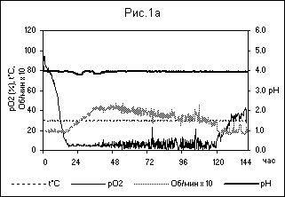
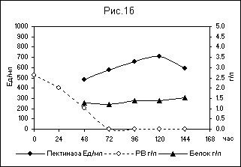

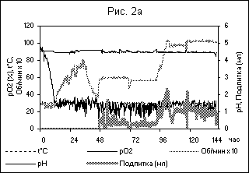
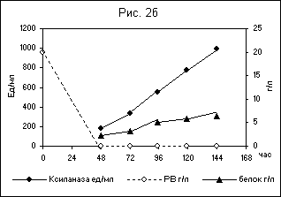

Рис.1а - Графический протокол ферментации Aspergillus foetidus в периодическом режиме с автоматическим поддержанием температуры 30^{о}С, рН – 4,0 и рО₂ – 5%.
Рис.1б - Динамика биосинтеза внеклеточной пектиназы при ферментации Aspergillus foetidus в периодическом режиме с автоматическим поддержанием температуры 30^{о}С, рН – 4,0 и рО₂ – 5%.
Рис.2а - Графический протокол ферментации Aspergillus aculeatus в периодическом режиме с подпиткой углеродным субстратом по рО₂ и автоматическим поддержанием температуры 30^{о}С, рН – 4,5 и рО₂ – 30%.
Рис.2б - Динамика биосинтеза внеклеточной ксиланазы при ферментации Aspergillus aculeatus в периодическом режиме с подпиткой углеродным субстратом по рО₂ и автоматическим поддержанием температуры 30^{о}С, рН – 4,5 и рО₂ – 30%.
При культивировании Aspergillus foetidus (рис. 1а и 1б) поддержание заданного рО₂ достигалось автоматическим изменением оборотов мешалки (рис.1а). Из данного рисунка видно (см. об. мешалки), что наиболее интенсивный рост культуры наблюдался с 16 ч до 36 ч роста. Далее до 120 ч роста дыхание снижалось, что приводило к снижению оборотов мешалки. К этому времени, скорее всего, закончились все доступные субстраты. Результатом этого явилось снижение дыхания культуры, что привело к увеличению рО₂ (см. рис.1а) и остановка биосинтеза пектиназы (см. рис.1б).
Максимальная активность пектиназы - 710 ед/мл наблюдалась на 120 час. роста.
Культивирование Aspergillus aculeatus (рис. 2а и 2б) на первом этапе проводили в периодическом режиме с поддержанием заданного рО₂ – 30% автоматическим изменением оборотов мешалки. Из рис.1а видно, что интен-сивный рост культуры происходил до 36 час. роста (см. об. мешалки). К это-му времени исходный углеродный субстрат был потреблен. Это привело к снижению дыхания, что видно по снижению оборотов мешалки (см рис.2а).
На втором этапе (после 48 час роста) включили режим подпитки углеродным субстратом по рО₂ (Уставка 30%). В этом режиме рО₂ поддерживается под-питкой, а обороты мешалки задаются исследователем.
Из рис.2б видно, что включение подпитки приводит к увеличению синтеза внеклеточной ксиланазы. К 144 час. роста Aspergillus aculeatus активность ксиланазы составила 995 ед/мл (см. рис2б).

